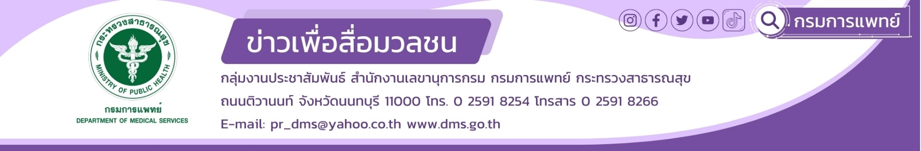

สถาบันโรคผิวหนัง กรมการแพทย์ ร่วมออกบูทร้านค้าและนิทรรศการในงานกาชาด ปี 2567 พร้อมเปิดตัวผลิตภัณฑ์ตำรับสถาบันโรคผิวหนัง
สถาบันโรคผิวหนัง เปิดตัวผลิตภัณฑ์ตำรับสถาบันโรคผิวหนัง skin intelligence moisturizing serum
และ skin intelligence whitening serum ในงานกาชาด ปี 2567 ซึ่งเป็นเซรั่มช่วยเพิ่มความชุ่มชื่นแก่ผิว ลดเลือนริ้วรอย และผิวแลดูกระจ่างใส เพื่อให้ผิวคนไทยดูอ่อนโยน และไม่ก่อให้เกิดการระคายเคือง ภายใต้ดูแลจากผิวจากสถาบันโรคผิวหนัง กรมการแพทย์ กระทรวงสาธารณสุข

สถาบันโรคผิวหนัง ร่วมออกบูทร้านค้าและนิทรรศการในงานกาชาด ปี 2567 พร้อมทั้งเปิดตัวผลิตภัณฑ์ตำรับสถาบันโรคผิวหนังตัวใหม่ โดยได้พัฒนาผลิตภัณฑ์ตำรับสถาบันโรคผิวหนัง Skin Intelligence Moisturizing Serum คุณสมบัติ เพิ่มความชุ่มชื้น ด้วย Hyaluron 13 ชนิด ช่วยเติมเต็มความชุ่มชื้นให้ผิวจากภายใน ปกป้องผิวจากความเสื่อมโทรม สารสกัดจากสมุนไพรธรรมชาติที่อุดมไปด้วยสารต้านอนุมูลอิสระ ช่วยลดการเกิดริ้วรอย ช่วยให้ผิวแลดูกระจ่างใส วิตามินบี 3 (Niacinamide) เสริมสร้างความแข็งแรงให้กับผิว และช่วยลดรอยหมองคล้ำ เหมาะสำหรับผู้ที่มีปัญหาผิวแห้งขาดน้ำ หรือริ้วรอยที่เกิดจากการขาดความชุ่มชื้น จุดเด่น เป็นเซรั่มที่เหมาะสำหรับทุกสภาพผิว โดยเฉพาะผิวที่ต้องการเติมเต็มความชุ่มชื้นแบบเร่งด่วน Skin Intelligence Whitening Serumคุณสมบัติปรับผิวให้กระจ่างใส ด้วยวิตามินซีและอัลฟาอาร์บูติน ช่วยลดเลือนจุดด่างดำและสีผิวที่ไม่สม่ำเสมอบำรุงและปกป้องผิว วิตามินบี 3 ช่วยเสริมสร้างเกราะป้องกันผิว พร้อมลดปัญหาสีผิวหมองคล้ำ เพิ่มความชุ่มชื้นกรดอะมิโนธรรมชาติช่วยเติมเต็มความชุ่มชื้นล้ำลึกเหมาะสำหรับ ผู้ที่ต้องการฟื้นฟู ผิวให้ขาวกระจ่างใส และลดเลือนจุดด่างดำ จุดเด่นเป็นเซรั่มที่มุ่งเน้นฟื้นฟู ความหมองคล้ำและช่วยให้ผิวดูเปล่งปลั่งขึ้นในระยะยาว ทั้งนี้ ผลิตภัณฑ์ดังกล่าววางจำหน่ายที่งานกาชาดสวนลุมพินี บูธกระทรวงสาธารณสุข หรือมีจำหน่ายที่ร้านค้าสวัสดิการสถาบันโรคผิวหนัง ชั้น 1 และชั้น 9 สถาบันโรคผิวหนังและสามารถสั่งซื้อทางออนไลนที่@FIOD https://lin.ee/C07LI61

สถาบันโรคผิวหนัง ได้เล็งเห็นความสำคัญในการพัฒนาศึกษาวิจัยคิดค้น Skin Care เพื่อผิวคนไทยโดยเฉพาะ เพื่อให้คนไทยมีสุขภาพผิวที่ดีผิว และสามารถเข้าถึงผลิตภัณฑ์ที่มีคุณภาพและปลอดภัย รวมทั้งยังช่วยกระตุ้นเศรษฐกิจ และยกระดับนวัตกรรมของไทย

*****************************************
#กรมการแพทย์ #สถาบันโรคผิวหนัง # เปิดตัวผลิตภัณฑ์ตำรับสถาบันโรคผิวหนัง #เซรั่มบำรุงผิว
-ขอขอบคุณ-
20 ธันวาคม 2567

